Ders 29

Örnek 2 pointer dizinin bittiği yerin adresini tutuyor ise

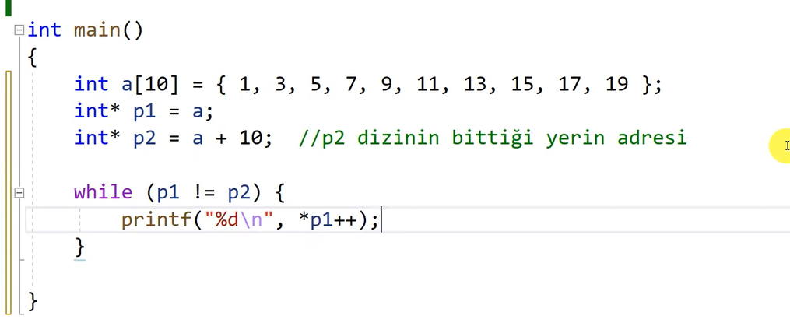

P2 dizinin bittiği yer p1 dizinin sonuna kadar tarayıp sonunda çıkıcak bu daha çok veri yapılarında tarama için kullanılıyor. Daha cok c++ da kullanılır.

Örnek print array fonksiyonu range yöntemi ile

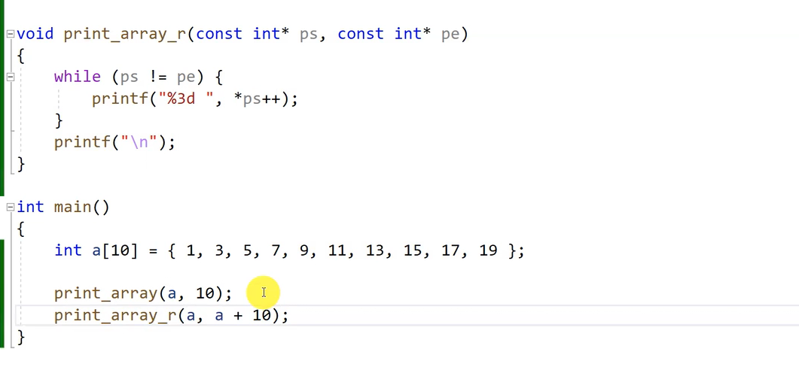

Bittiği yere gelene kadar yazdır. Range yöntemi.

Örnek < > karşılaştırması

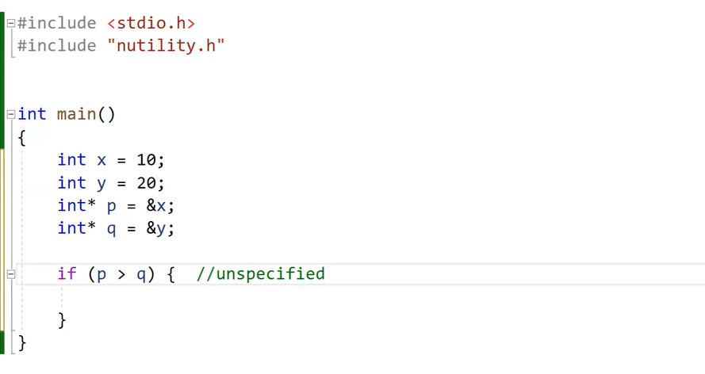

Burada bu iki nesneyi karşılaştırmamızın hiçbir anlamı yok derleyiciye bağlı büyük veya küçük olması.

Örnek reverse fonksiyonunu tekrar yapalım karşılaştırm ile.

İlk yöntem

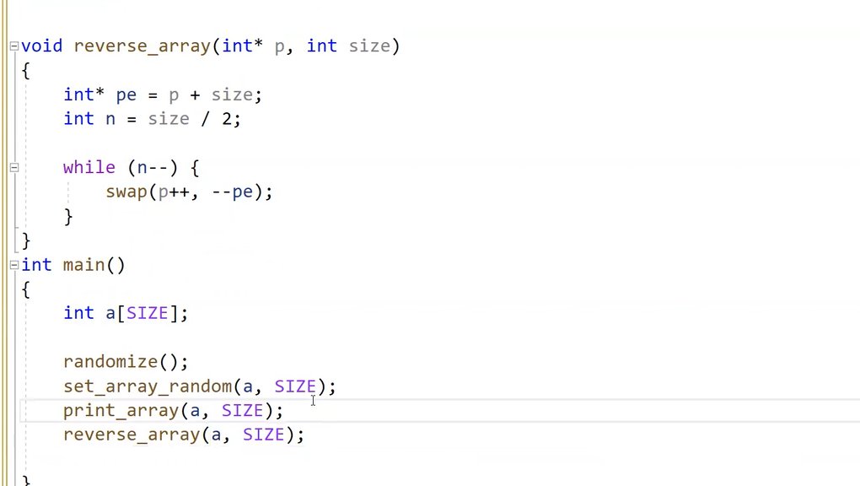

Karşılaştırm ile yapalım

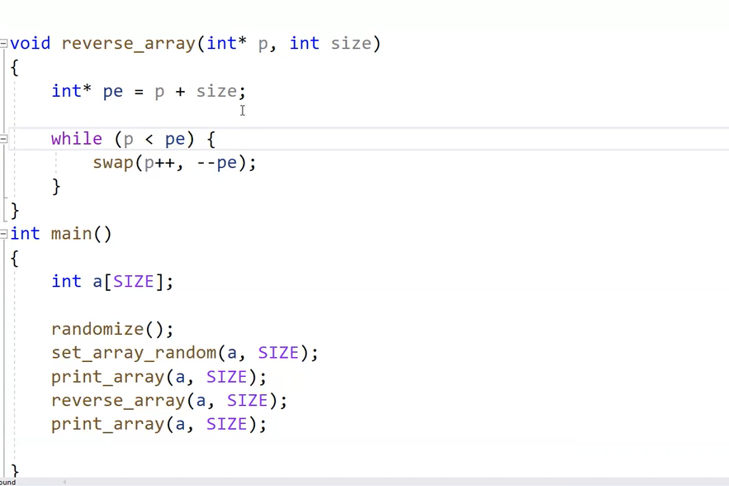

Örnek yanlış size of kullanımı Word

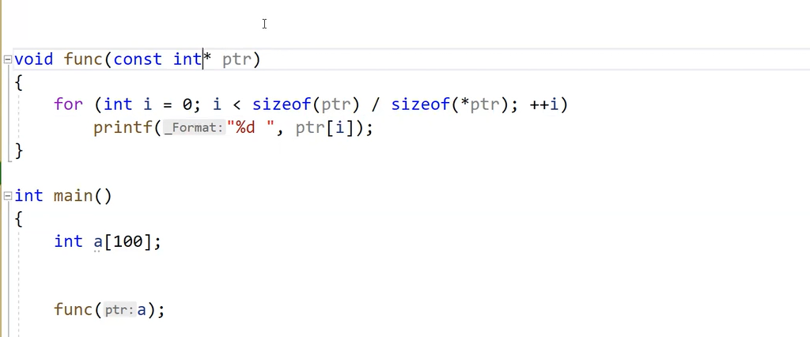

Burada size of içindeki ptr dizinin yanlızca ilk elemanının değerini tutar ptr değişkeni 4 byte ilk eleman 4 byte 1 kere döner. Size bilgisi olmadan fonksiyonlarda işlem yapamayız.

Bu kullanım yanlış .

Ancak dizi string olsaydı yazı karakterleri için size a gerek duymazdık.

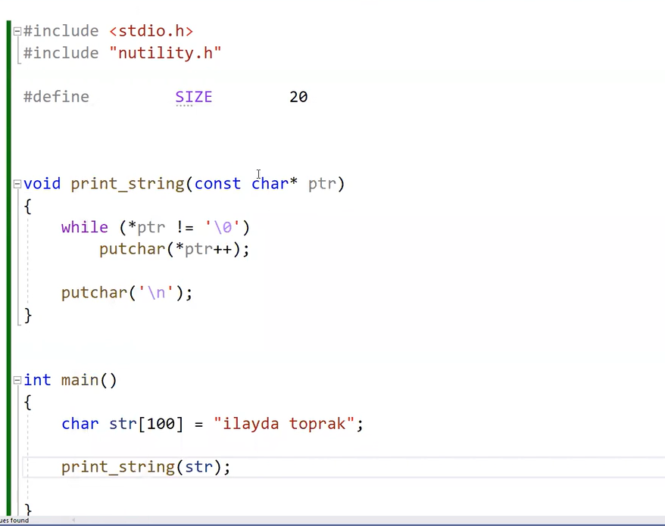

Sonunda null karakter olma zorunluluğundan dolayı.

Örnek basit

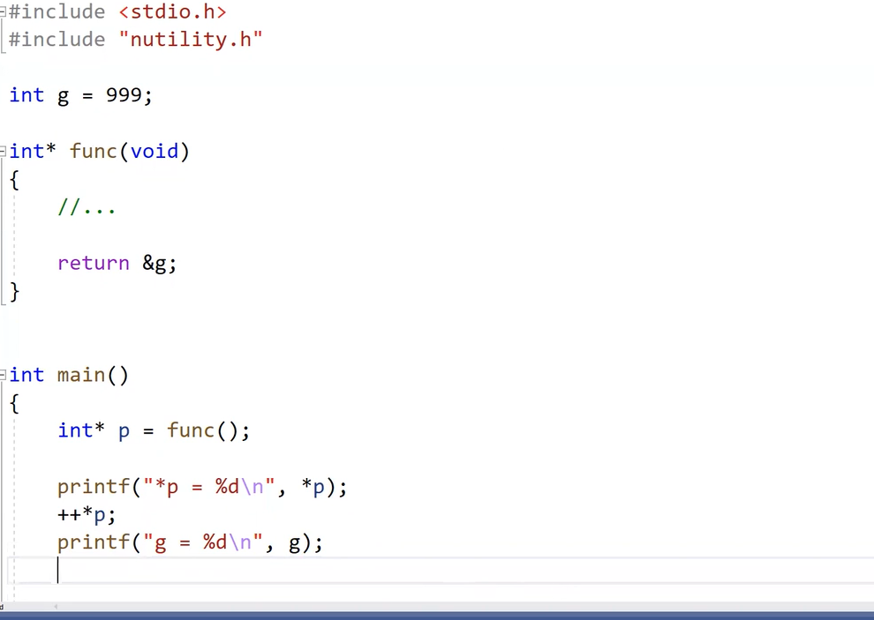

*p artık g değişkenini gösteriyor son satırdada 1 arttı 1000 oldu.

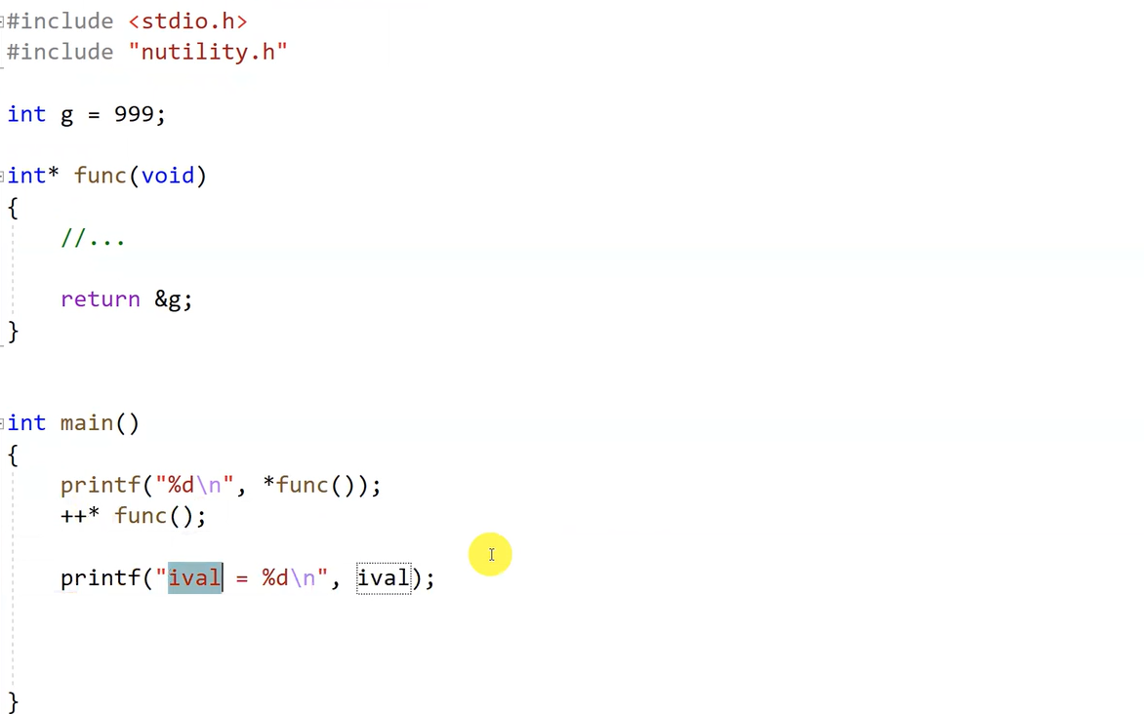

Değerini değişkende tutmaya gerek yok adres döndürdüğü için *func() ile nesneyi gösteriyor . 3 farklı operatör kullanılmış.

Örnek tuhaf dizi çağırma

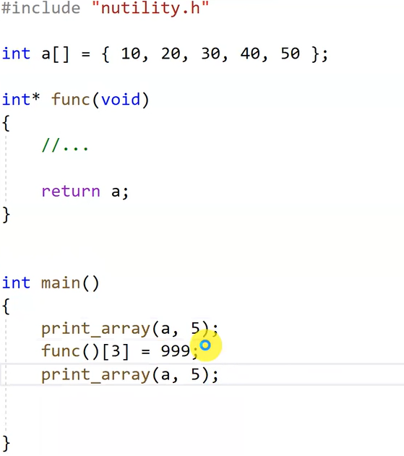

Daha önce hep a[] diye çağırdık ancak func dizinin ilk adresini döndürmüyor mu.

Func()[3] = 999 dizinin 4. Elemanı oluyor.

Örnek ilginç fonksiyonun argüman olması

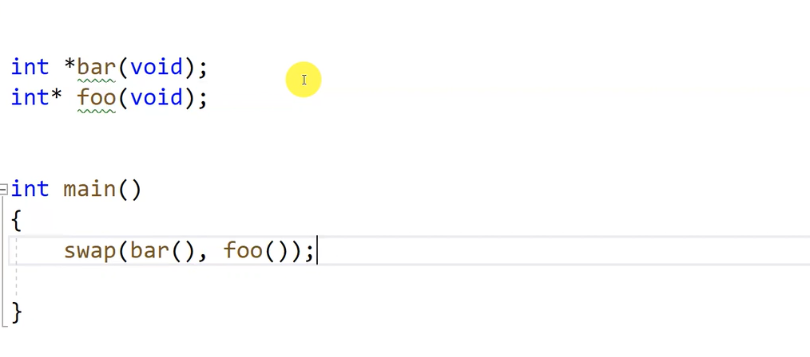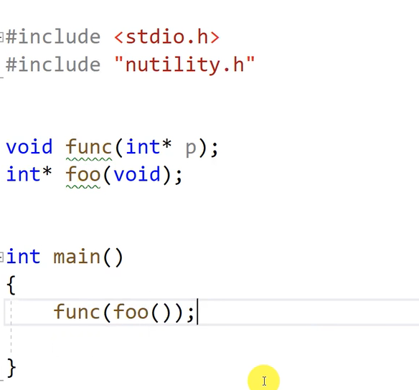

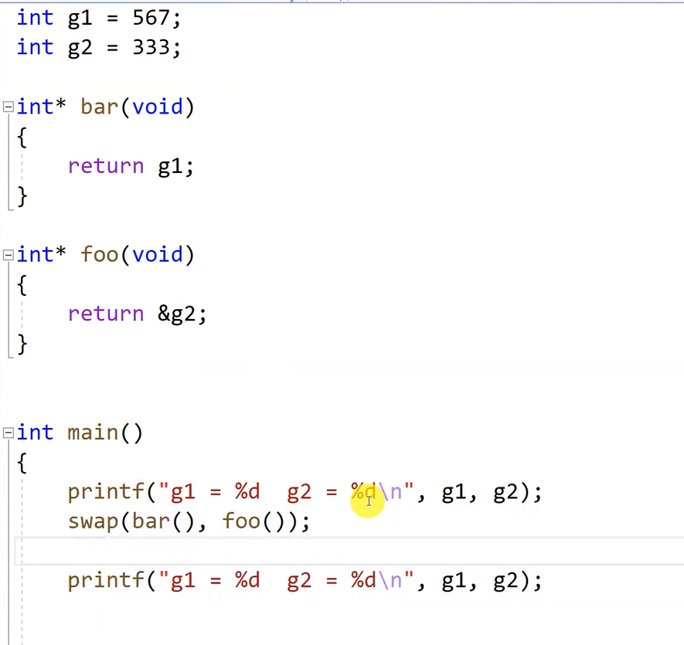

Başka bir fonksiyona argüman olarak diğer fonksiyonun adres değerini yani gönderdiği değişkenin adresini verdik

Örnek otomatik ömürlü adres döndüren fonksiyon

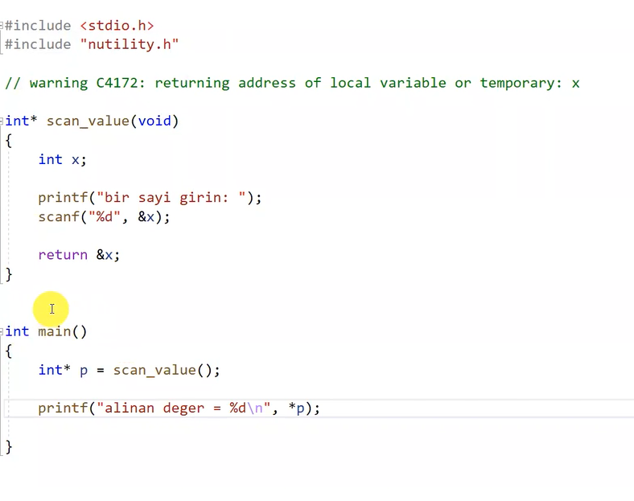

X in ömrü bitti ama adresi kullanılıyor bu tanımsız davranış adreste artık x yok değişkeni yok.

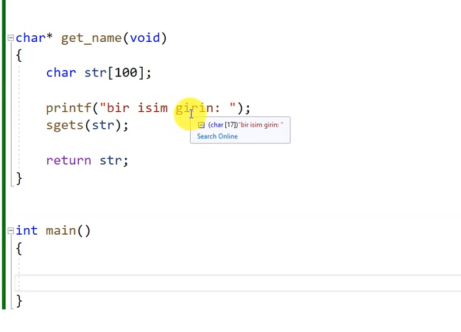

Aynı hata kod doğruda çalışsa tanımsız davranıştır.

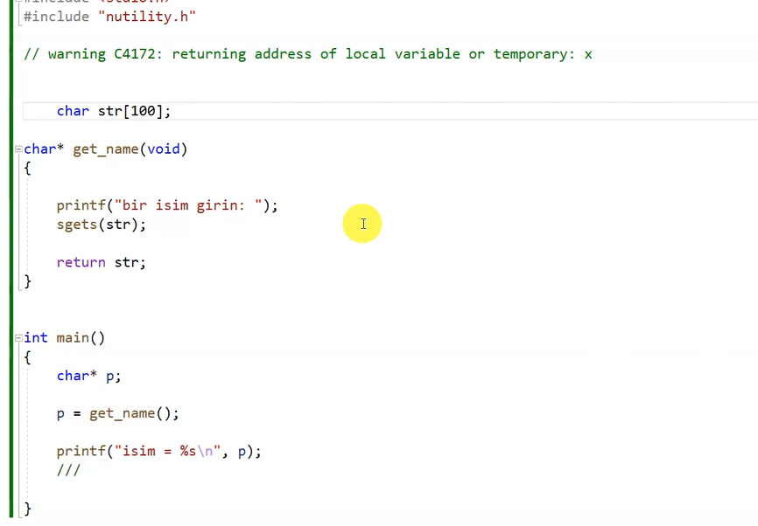

Bu geçerli static global değişken

Örnek parametre değeri geri dönüş değeri olan fonksiyon

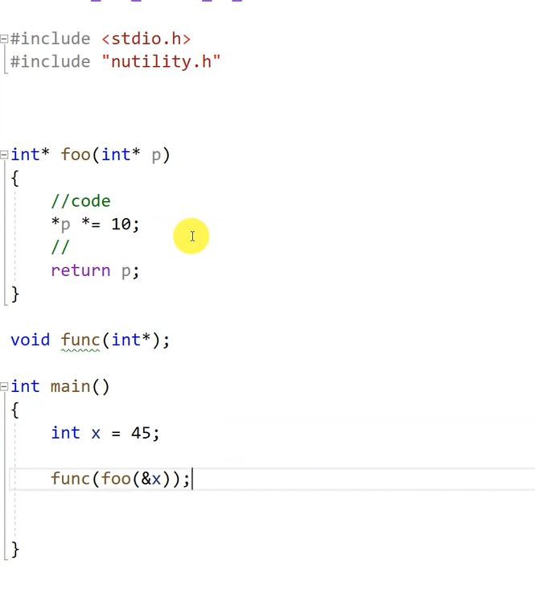

Foo hem argüman olarak hemde geri dönüş adresi olarak x in adresini kullandı hatta bunu başka bir fonksiyona adres argümanı yapabilirim.

Dizinin en büyük değerinin adresi

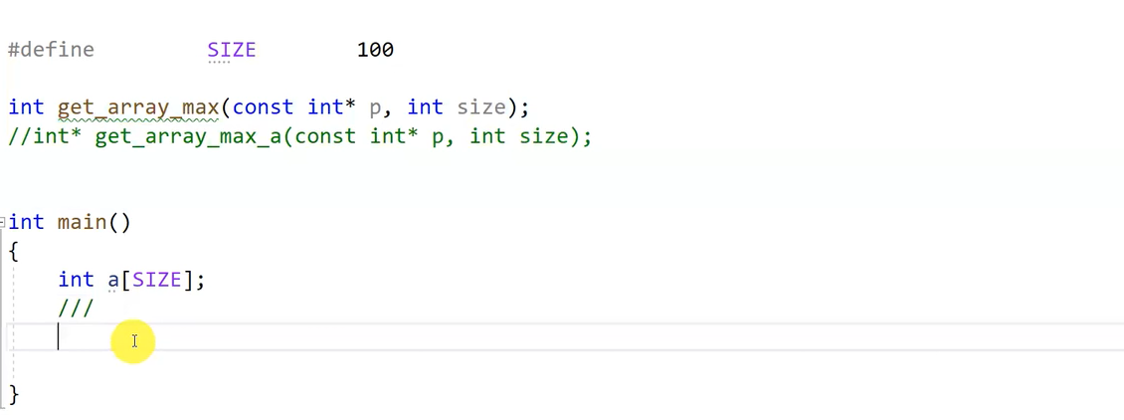

Geri dönüş değeri adres olması ile olmaması arasındaki fark nedir

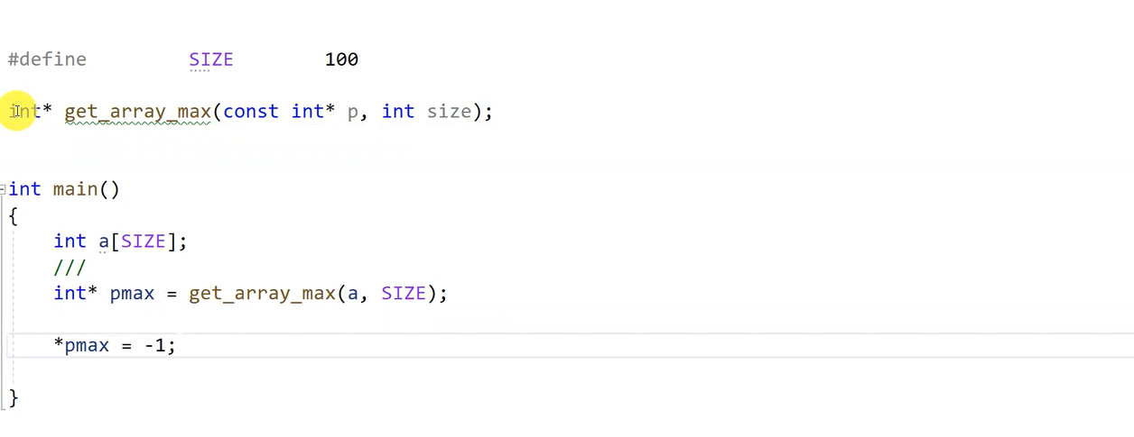

Dizinin en büyük değerli adresini döndürerek bu adresdeki indise değiklik yapabiliriz farkı bu oluyor.

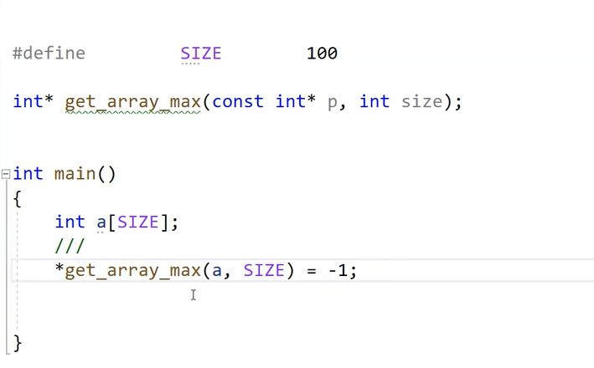

Yukardaki örneğin kodu

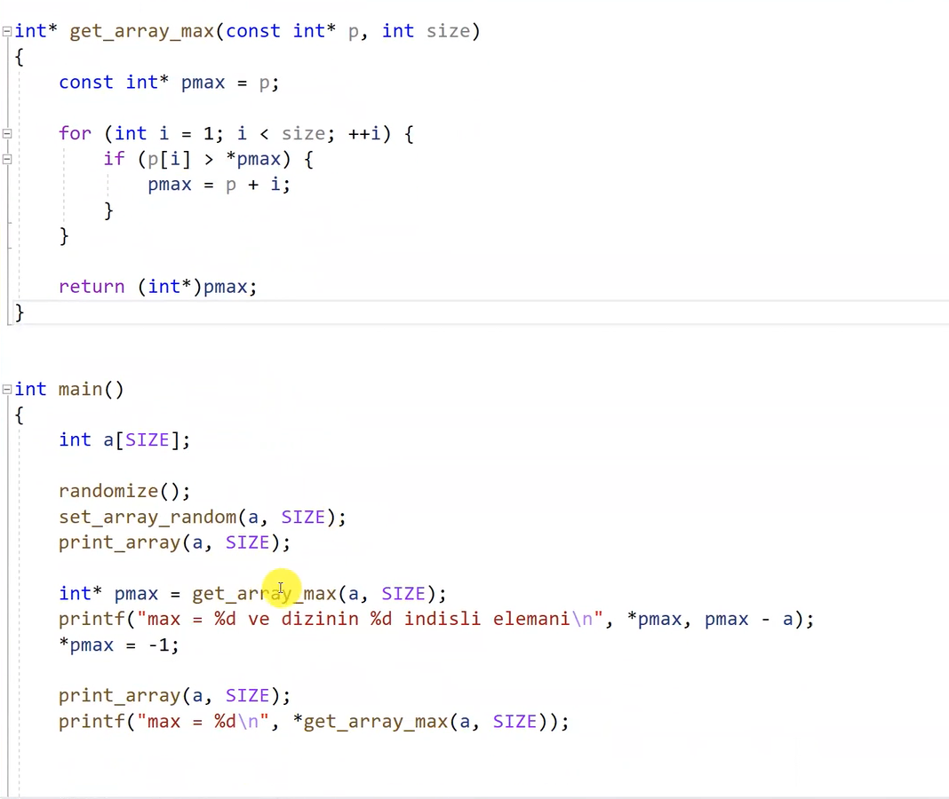

Burada dönen adres en büyük dizinin en büyük değerli nesnesinin adresi

Soru 1 dizinin en büyük elemanından başlayarak hepsini print array ile yazdır.

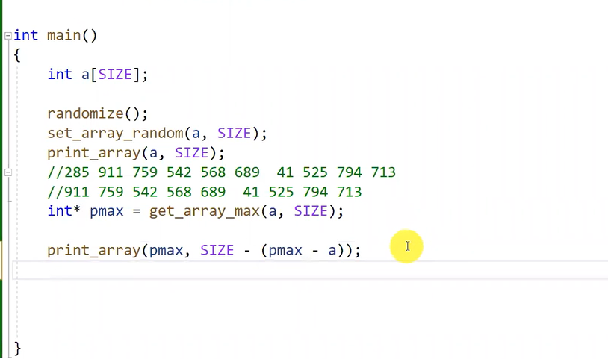

Pmax adresinden başlasın sonra

Size eksi index değeri yapıp kaç eleman olduğunu yazsın demek

Soru2 print array ile en büyük elemana kadar

Cevap print_array(a,pmax-a+1)

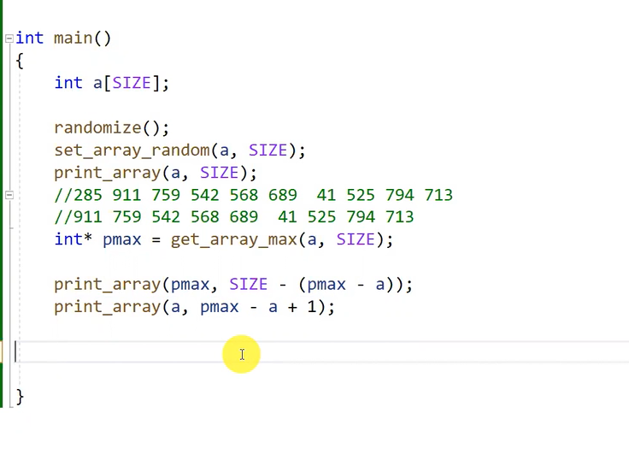

Soru3 en küçük ile en büyük değeri takas eden fonksiyon

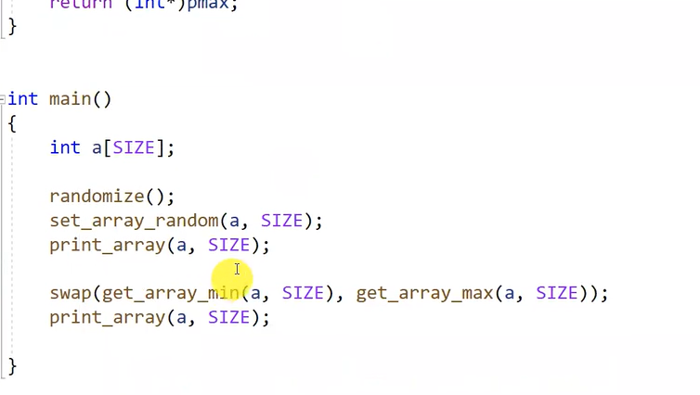

Aynı kodu min için yazıp swap fonksiyonuna bu adresleri fonk olarak verdik.

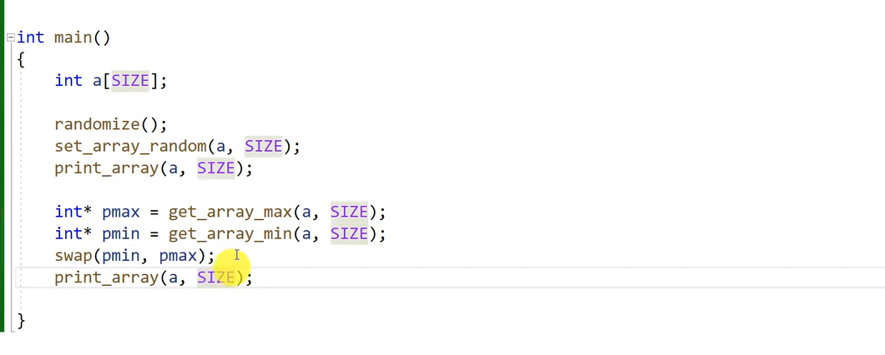

Değeri pointer ile gösterdik.

Soru 3 min max arası değerleri yazdır.

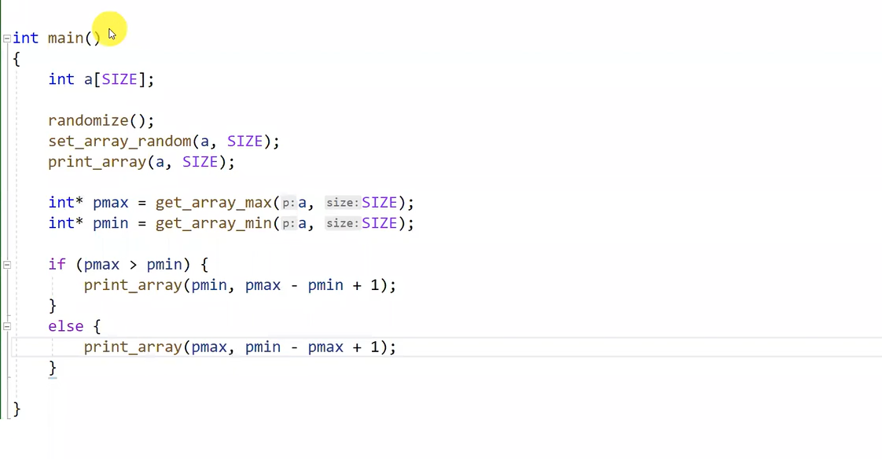

Hangisi büyük bilmediğimizden karşılaştırma yapıyoruz çünkü adreslerde büyükten küçük çıkartmalıyız.

Selexion sort dizinin en küçük elemanı ile ilk elemanı takasla sonra diziyi birsonraki elemandan başlat bu şekilde sırala

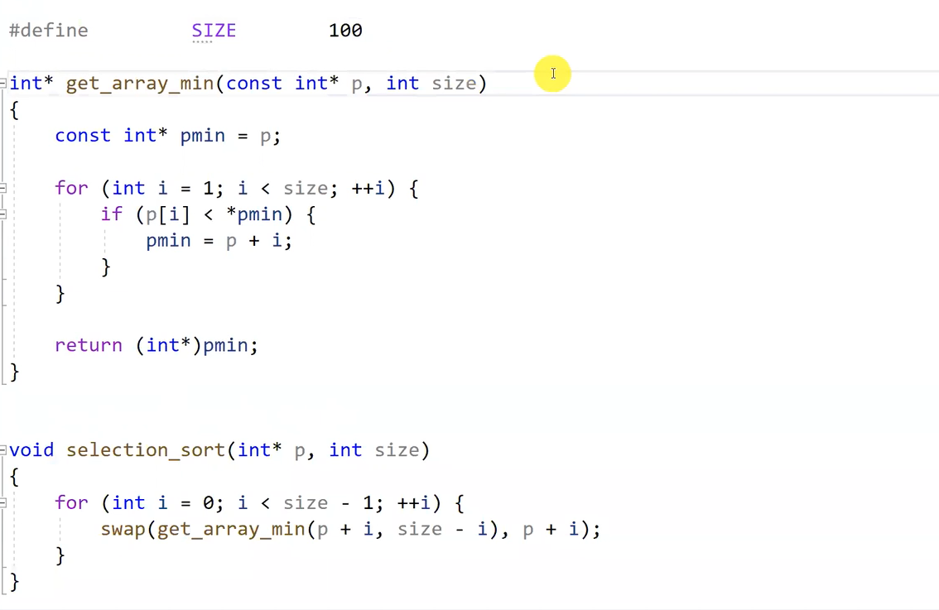

Min ile aladığımız değeri sort func ta kullandık.

Örnek statik değişken döndürme hatası.

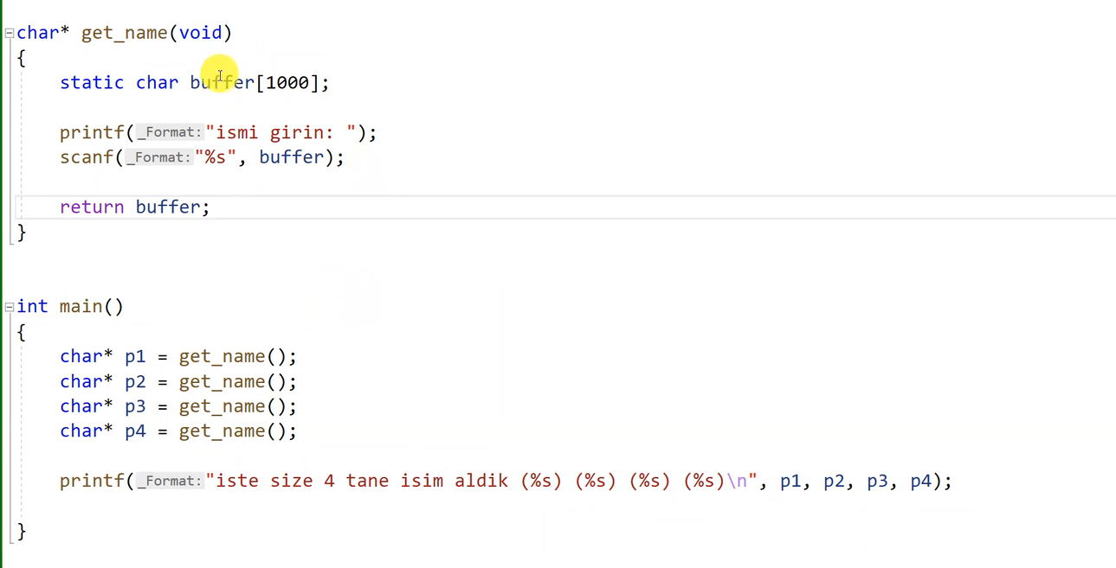

Son olarak bütün pointerlar aynı static değişken adresini tutuyordu yani aynı dizininadresi olduğu için son yazırılan hepsi aynı yazıyı yazar.